
EntrenaProChile

26 sept 2025

Integrantes: Luis Felipe Marchant | Carlos Cancino
Ingenieria en informática
Sede Talca
Asignatura: Integración de competencia II

Indice

Idea Central y Objetivo del Proyecto

Roles y Equipo de Desarrollo

Glosario de Términos Clave

Diseño Visual y Estilo

Arquitectura y Tecnologías

Tecnologías Front-End

Tecnologías Back-End

Arquitectura de la API (Backend)

Requerimientos del Sistema

Requerimientos Funcionales

Requerimientos No Funcionales

Diagrama de Base de Datos (SQlite)

Diagrama de Clases

Diagrama de Secuencia

Inicio de Sesión

Registrar Rutina

Caso de Uso

Conclusiones y Próximos Pasos

El proyecto EntrenaPro es una plataforma web integral diseñada para simplificar y centralizar la gestión de clientes, rutinas de entrenamiento y planes alimenticios, empoderando a usuarios, entrenadores y administradores a través de la autogestión y el acceso a contenido de alta calidad.

Idea Central y Objetivo del Proyecto

El proyecto EntrenaPro fue concebido como una solución integral para los desafíos de organización y seguimiento que enfrentan los entrenadores personales y los gimnasios. El nombre mismo, EntrenaPro, evoca la idea de "Entrenamiento con Poder Óptimo", reflejando el propósito de la plataforma de empoderar a sus usuarios a través de la autogestión y el acceso a información de alta calidad. El objetivo principal es centralizar y simplificar la gestión de clientes, planes de entrenamiento y dietas en una plataforma única y fácil de usar. A diferencia de los sistemas tradicionales, EntrenaPro busca crear un ecosistema dinámico donde los clientes pueden explorar y seleccionar libremente el contenido de una amplia variedad de entrenadores, promoviendo así la flexibilidad y la libertad en su camino hacia el fitness.

Diseño Visual y Estilo (Actualizado)
Para establecer una identidad de marca coherente y una experiencia de usuario intuitiva, la aplicación ENTRENAPROCHILE adoptará una paleta de colores definida basada en la elegancia y el contraste.

- Color Primario (Blanco): #FFFFFF. Será el color base del fondo, utilizado para la mayoría de las áreas de contenido, tarjetas y elementos principales. Transmite limpieza, claridad y modernidad, optimizando la legibilidad del texto.
- Color Secundario (Negro/Azul Oscuro): #000000 o un azul muy oscuro como #0A192F. Este color se utilizará para el texto principal, fondos de headers y como color de énfasis en elementos de la interfaz. Representa profesionalismo, fuerza y solidez.
- Color de Acento (Azul [Indicar Tonalidad]): Utilizaremos un azul vibrante (ej. #007BFF o similar) como acento para elementos interactivos como botones primarios, enlaces y barras de progreso. Proporciona la energía y acción del servicio.
- Tipografía: Se utilizará la fuente [Indicar Tipografía Seleccionada, ej: Montserrat o Roboto] para garantizar la legibilidad y un look limpio y moderno.

Arquitectura y Tecnologías

El proyecto utiliza una arquitectura desacoplada (Decoupled), donde el Frontend y el Backend se despliegan en servicios de hosting optimizados e independientes.

Tecnologías Front-End (Despliegue con Netlify)
- Vue.js: Framework de JavaScript progresivo.
- Tailwind CSS: Framework de CSS de utilidad.
- Netlify (Plataforma de Despliegue): Elegida para el hosting estático del Frontend. Netlify asegura una velocidad de carga óptima y escalabilidad del tráfico mediante su CDN global.

Tecnologías Back-End (Despliegue con Render)
- Python/Flask: Lenguaje y micro-framework ligero utilizado para construir la API REST.
- SQLAlchemy (ORM): Mapeador Objeto-Relacional esencial para gestionar de manera consistente las operaciones de base de datos en entornos duales.
- Render (Plataforma de Despliegue): Elegida para el hosting de la API REST y la base de datos de producción, ofreciendo un entorno robusto y escalable.
- Gestores de Base de Datos:
  - SQLite: Para el entorno de Desarrollo y pruebas locales.
  - PostgreSQL: Para el entorno de Producción (alojado en Render), seleccionado por su fiabilidad, escalabilidad y manejo de la concurrencia de usuarios.

Patrones de Diseño y Estructura
El Backend sigue el patrón de API REST para la comunicación entre el Frontend y la lógica del servidor. Internamente, se utiliza un patrón de Diseño en Capas con la implementación de un Patrón de Repositorio para abstraer la lógica de la base de datos, lo cual es fundamental para el manejo eficiente de los dos motores de base de datos.

Roles y Equipo de Desarrollo
El proyecto EntrenaPro es desarrollado por el equipo CFMC, compuesto por dos integrantes cuyas responsabilidades han sido definidas rigurosamente para cubrir todas las fases del desarrollo: desde la concepción arquitectónica hasta la entrega de la interfaz de usuario final, asegurando un producto de alta calidad y rendimiento.

Estructura de Roles Fundamentales
El equipo CFMC se organiza en torno a una estructura de roles que garantiza la especialización y la cobertura de las áreas críticas del desarrollo de software:
Rol | Enfoque Principal | Responsabilidades Críticas
Arquitecto de Software | Estructura y Estabilidad | Define la arquitectura general del sistema, selecciona el stack tecnológico y establece los patrones de diseño para el desarrollo.
Desarrollador Backend | Lógica del Servidor y Datos | Implementación de la API REST, diseño y administración de la Base de Datos y desarrollo del sistema de autenticación y seguridad.
Diseñador UX/UI | Experiencia y Usabilidad | Responsable de la investigación de usuarios, la definición de flujos de navegación (UX) y la creación de interfaces visuales (UI) funcionales y accesibles.
Desarrollador Frontend | Interacción y Responsividad | Construcción e implementación de la interfaz de usuario, garantizando la interactividad y la correcta visualización en todos los dispositivos.
Líder de Proyecto / QA | Gestión y Calidad | Define la visión del producto, gestiona la priorización de tareas y ejecuta los procesos de pruebas de calidad (QA) para la validación funcional.

Asignación Individual de Responsabilidades

La siguiente tabla detalla cómo los integrantes del equipo CMFC han consolidado múltiples roles técnicos para asegurar la finalización del proyecto y la autoría de los entregables clave:

Integrante | Roles Asumidos | Enfoque Principal en el Proyecto | Responsabilidad de Documentación
Carlos Cancino | Arquitecto de Software y Desarrollador Backend. | Responsable de la funcionalidad central, la arquitectura y el rendimiento del sistema. | Elaboración de la sección de Arquitectura del Sistema, Especificación de Requisitos Técnicos y diseño de la Base de Datos.
Felipe Marchant | Diseñador UX/UI y Desarrollador Frontend. | Responsable de la experiencia visual, la usabilidad y la interacción directa con el usuario. | Elaboración de la sección de Diseño de Interfaz (UI/UX), Guía de Estilo y presentación final de los entregables del proyecto.

Glosario de Términos Clave
API REST (Application Programming Interface RESTful) Una interfaz que permite que diferentes aplicaciones se comuniquen entre sí a través de solicitudes y respuestas utilizando el protocolo HTTP. Es el medio por el cual el Frontend de tu proyecto interactúa con el Backend para obtener y enviar datos.
Backend La parte del sistema que no es visible para el usuario final. Se encarga de la lógica del servidor, la gestión de la base de datos y la autenticación de usuarios. En tu proyecto, el Backend está desarrollado con Python y Flask.
CRUD (Create, Read, Update, Delete) Acrónimo fundamental en el desarrollo de software que describe las cuatro operaciones básicas que se pueden realizar sobre los datos de una base de datos: crear un registro, leerlo, actualizarlo y eliminarlo. Tu Panel de Administrador tiene esta funcionalidad.
Frontend La interfaz de usuario y la parte visible del sistema con la que el usuario interactúa directamente. En tu proyecto, se construirá con Vue.js y Tailwind CSS.
Framework Un conjunto de herramientas, bibliotecas y convenciones predefinidas que facilita y acelera el desarrollo de software. Tu proyecto utiliza frameworks como Vue.js (para la interfaz) y Tailwind CSS (para los estilos).
JWT (JSON Web Token) Un estándar abierto que define una forma segura de transmitir información entre partes como un objeto JSON. Se utiliza para la autenticación y para validar que un usuario esté autorizado para acceder a ciertas partes de tu aplicación.
QA (Quality Assurance) El proceso de garantizar que el software cumple con los estándares de calidad y funciona según lo esperado. Se enfoca en la prevención de errores y la ejecución de pruebas para asegurar la funcionalidad.
UI (User Interface / Interfaz de Usuario) La parte visual de una aplicación. Incluye los botones, los menús, los formularios y todos los elementos con los que el usuario interactúa.X (User Experience / Experiencia de Usuario) Se refiere a la forma en que una persona se siente al usar un producto. Un buen diseño de UX busca que la navegación sea intuitiva y la interacción sea agradable.

Arquitectura y Tecnologías
Para lograr una estructura sólida y eficiente, el proyecto se divide en dos componentes principales: el Frontend, encargado de la interfaz de usuario, y el Backend, que gestiona la lógica y los datos.

Tecnologías Front-End
El desarrollo del lado del cliente se enfoca en crear una experiencia de usuario profesional, reutilizable y adaptable a cualquier dispositivo. Para ello, se utilizan:
- Vue.js: Un framework de JavaScript progresivo, elegido por su curva de aprendizaje suave y su arquitectura basada en componentes. Esto permitirá la creación de "bloques" de código reutilizables (como botones, formularios y menús) que garantizan una experiencia de usuario consistente y aceleran el desarrollo.
- Tailwind CSS: Un framework de CSS de utilidad que permite construir diseños complejos sin salir del HTML. Su enfoque basado en clases predefinidas agiliza el proceso de diseño y asegura que los estilos de color, tipografía y espaciado sean consistentes en toda la aplicación.

Tecnologías Back-End
La lógica del servidor se construirá sobre una arquitectura robusta y segura que maneja las peticiones de los clientes. Para esto se usan:
- Python: Un lenguaje de programación versátil y de alto nivel. Es el núcleo de la lógica del servidor, ofreciendo la flexibilidad necesaria para desarrollar una API REST completa y gestionar las operaciones de la base de datos.
- Flask: Un micro-framework de Python ligero y flexible. Fue seleccionado por su minimalismo y facilidad para crear los endpoints de la API REST de manera rápida y eficiente, sin la sobrecarga de un framework más grande.
- SQLite: Una base de datos relacional ligera que funciona como un archivo. Es ideal para el desarrollo y las pruebas, ya que no requiere un servidor separado y se integ ra perfectamente con Python.

Arquitectura de la API (Backend)
El Backend, desarrollado en Python con Flask, funcionará como una API REST. Esto significa que el frontend se comunicará con él mediante solicitudes HTTP para interactuar con la base de datos. Se definen los siguientes endpoints clave:
Endpoint | Propósito | Solicitud (JSON/Header) | Respuesta (Éxito 200/201) | Respuesta (Error 4xx/500)
/api/usuarios/login | Autenticar a los usuarios. | { "email": "string", "contrasena": "string" } | 200 OK: { "token": "JWT_string" } | 401 Unauthorized: Credenciales inválidas. 403 Forbidden: Cuenta bloqueada.
/api/perfil | Obtener info. del usuario autenticado. | Header: Authorization: Bearer <token> | 200 OK: { "nombre": "...", "rol": "cliente" } | 401 Unauthorized: Token inválido o expirado.
/api/rutinas | Listar todas las rutinas públicas. | Sin cuerpo de solicitud. | 200 OK: [ { "id": 1, "titulo": "...", "autor": "..." } ] | 500 Server Error: Fallo de conexión DB.
/api/mediciones | Registrar nuevas mediciones de un cliente. | Header: Authorization: Bearer <token>. Cuerpo: { "peso": 75.5, "altura": 1.75 } | 201 Created: { "mensaje": "Registro exitoso." } | 400 Bad Request: Datos faltantes o formato incorrecto.1

Requerimientos Funcionales

ID | Requerimiento | Descripción
RF01 | Inicio de sesión | El sistema debe permitir a cualquier usuario iniciar sesión con email y contraseña.El sistema ENTRENAPROCHILE debe permitir a cualquier usuario iniciar sesión con email y contraseña.
RF02 | Verificación y Bloqueo | El sistema debe validar las credenciales. Tras 3 intentos fallidos, el sistema debe bloquear temporalmente la cuenta por 30 minutos, mostrando un mensaje de error explícito.
RF03 | Redirección de Rol | El sistema debe identificar el rol del usuario (cliente, entrenador o administrador) y redirigirlo inmediatamente al panel de control correspondiente.
RF04 | Panel Admin | El administrador debe poder crear, leer, actualizar y eliminar (CRUD) usuarios,  gestionar el contenido publicado (aprobar/rechazar) y visualizar métricas clave del sistema.
RF05 | Panel Entrenador | El entrenador debe poder crear, editar, eliminar y publicar/despublicar sus propias rutinas y planes alimenticios.
RF06 | Panel Cliente | El cliente debe poder explorar y seleccionar rutinas y planes. No puede crear, modificar ni eliminar contenido de un entrenador.
RF07 | Registro de Mediciones | El cliente debe poder registrar peso, altura y circunferencia de cintura para seguimiento de progreso.
RF08 <3 | Generación de Dieta | El cliente debe poder generar un plan nutricional personalizado según sus datos y objetivos mediante un algoritmo interno basado en fórmulas de Tasa Metabólica Basal (TMB) para calcular el déficit/superávit calórico.
RF09 | Historial y Gráficas | El cliente debe poder ver sus mediciones anteriores en un formato de tabla y gráficas de línea para visualizar la evolución del peso.
RF10 | Edición de Perfil | Todos los usuarios deben poder actualizar su información personal, excepto su rol, que es fijo.
RF11 | Cierre de Sesión | El sistema debe permitir que cualquier usuario cierre sesión de forma segura, invalidando el token JWT en el servidor.
RF12<3 | Publicación de Contenido | El entrenador debe poder marcar rutinas o planes como "públicos" para que sean visibles para los clientes.
RF13<3 | Filtro de Rutinas | El cliente debe poder filtrar rutinas públicas por nivel (básico/intermedio/avanzado) y objetivo (fuerza/cardio) utilizando parámetros de consulta (query parameters) en la solicitud GET a la API.
RF14 | Planes Alimenticios | El cliente debe poder visualizar planes nutricionales asignados por un entrenador o generados por el sistema.

Requerimientos No Funcionales

ID | Requerimiento | Descripción
RF01 | Responsividad | La interfaz debe mantener una presentación legible y funcional en pantallas desde 320px (móvil) hasta 1920px (escritorio).
RF02 | Seguridad | Las contraseñas deben ser hasheadas con Bcrypt. El sistema debe usar tokens JWT y solo aceptar peticiones a la API por HTTPS (SSL/TLS). Render y Netlify facilitan la gestión de los certificados SSL.
RF03 | Rendimiento | El 95% de las peticiones a la API (CRUD) deben ser respondidas en un tiempo promedio inferior a 500 milisegundos, bajo una carga de hasta 100 usuarios concurrentes.
RF0 | Escalabilidad y Plataforma | El diseño del backend en Flask/Python, junto con la selección de PostgreSQL y la plataforma Render, asegura la capacidad de soportar altos volúmenes de transacciones y concurrencia. El Frontend en Netlify asegura un escalado de tráfico ilimitado.
RF05 | Mantenibilidad | El código debe estar modularizado (diseño en capas) y documentado con comentarios en un 80% de sus métodos y clases públicas.
RF06 | Compatibilidad | El sistema debe funcionar correctamente en las dos últimas versiones estables de los navegadores Chrome, Firefox y Safari en dispositivos móviles y de escritorio.
RF07 | Reutilización | La interfaz de usuario debe utilizar componentes de framework (React/Vue) para que al menos el 70% de los elementos de formulario y navegación sean reutilizados en los distintos paneles.
RF08 | Integración | La comunicación entre Frontend y Backend debe implementarse rigurosamente a través de la API REST definida, sin acceso directo a la base de datos.

Análisis de Causa Raíz (SQLite vs. PostgreSQL)

Se identificó un fallo en la lógica de actualización de datos al migrar de Desarrollo a Producción, revelando la diferencia crítica en las restricciones de las bases de datos.
- Problema: Error 500 Internal Server Error en Render durante ciertas operaciones de UPDATE.
- Causa Raíz: El entorno local con SQLite era permisivo, ocultando un error en la lógica que intentaba establecer clientes.usuario_id = NULL. PostgreSQL (estricto) rechazó la operación debido a la restricción NOT NULL definida en la columna, protegiendo la integridad referencial de los datos.
- Lección Aprendida: Se corrigió la lógica del Backend para asegurar el cumplimiento de las restricciones de PostgreSQL en todo momento.

Diagrama de Base de Datos(SQlite)

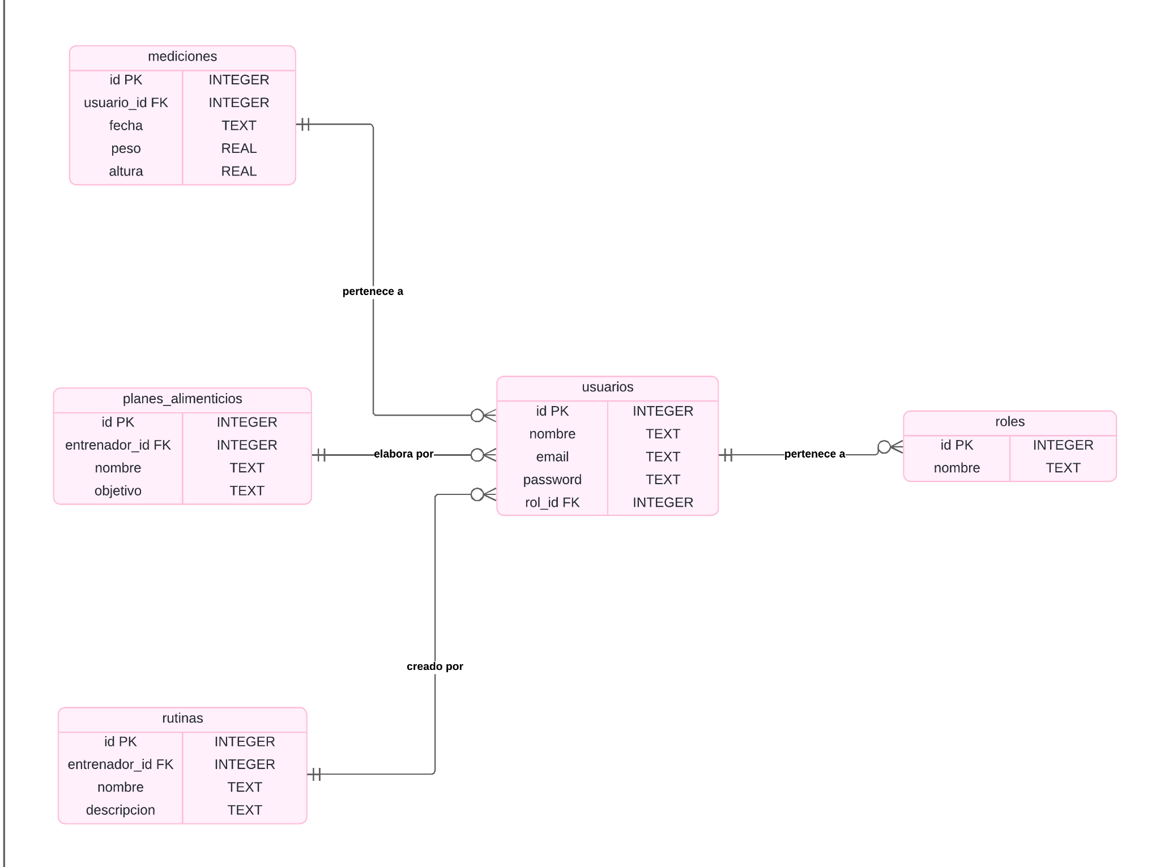
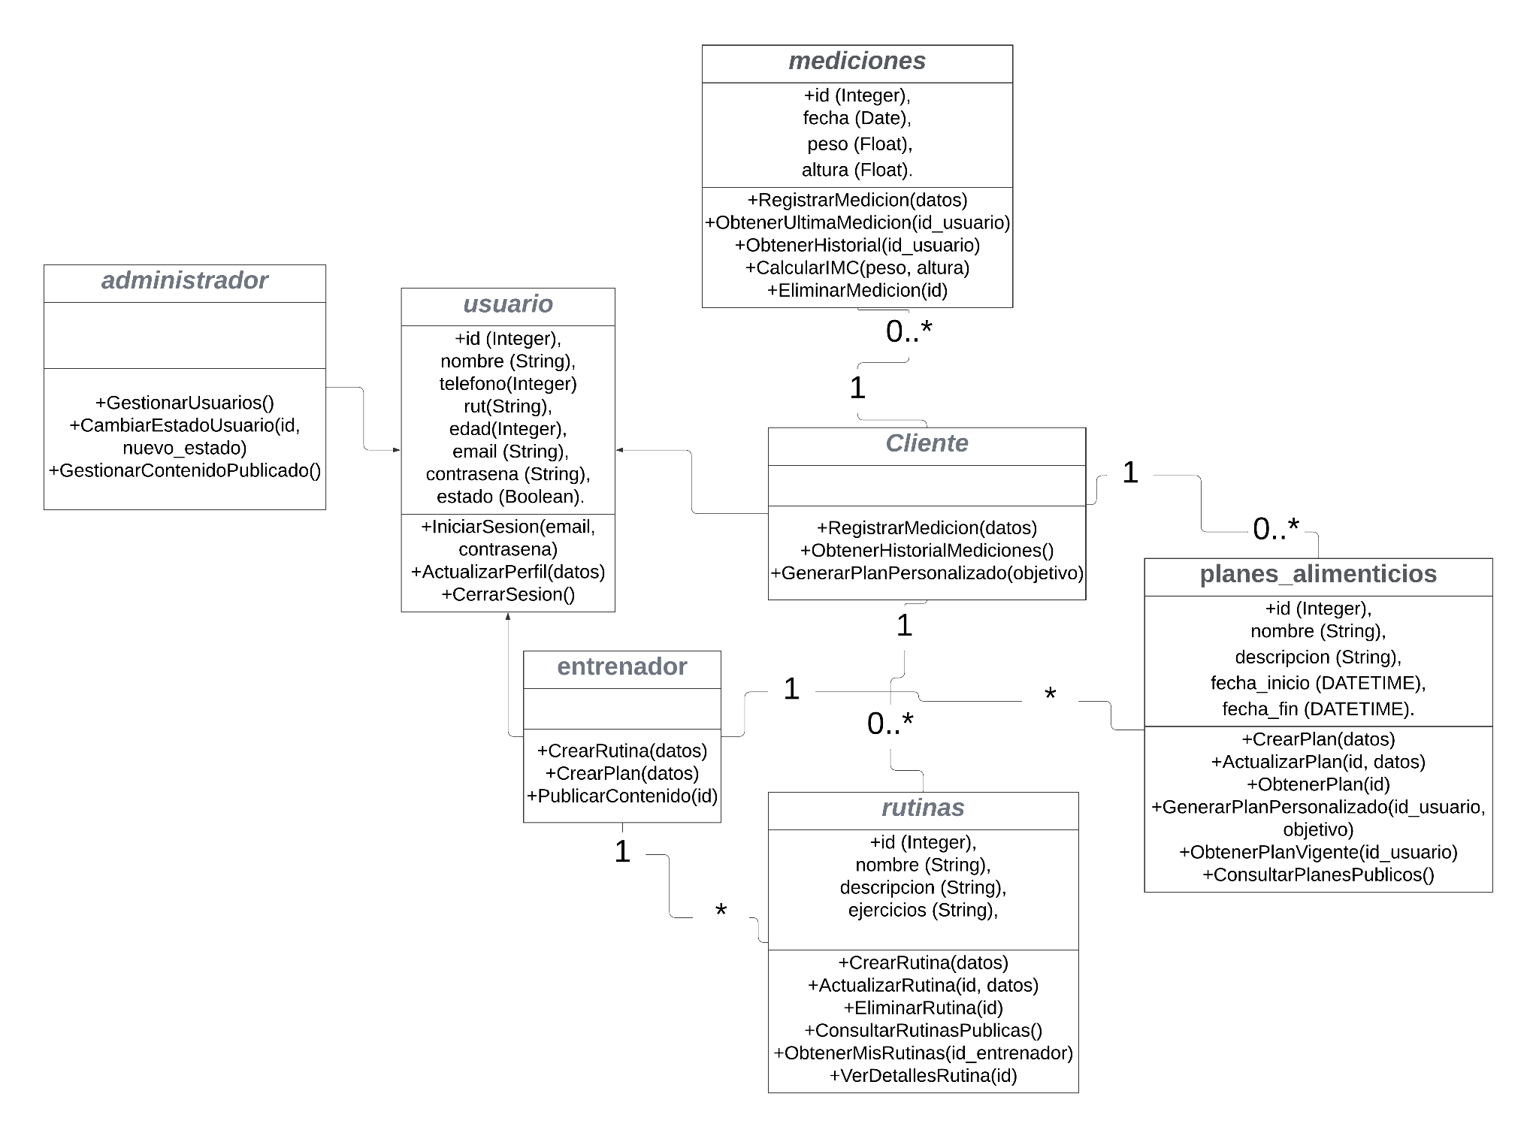
Diagrama de Clases

Diagrama de Secuencia(inicio de sesion)

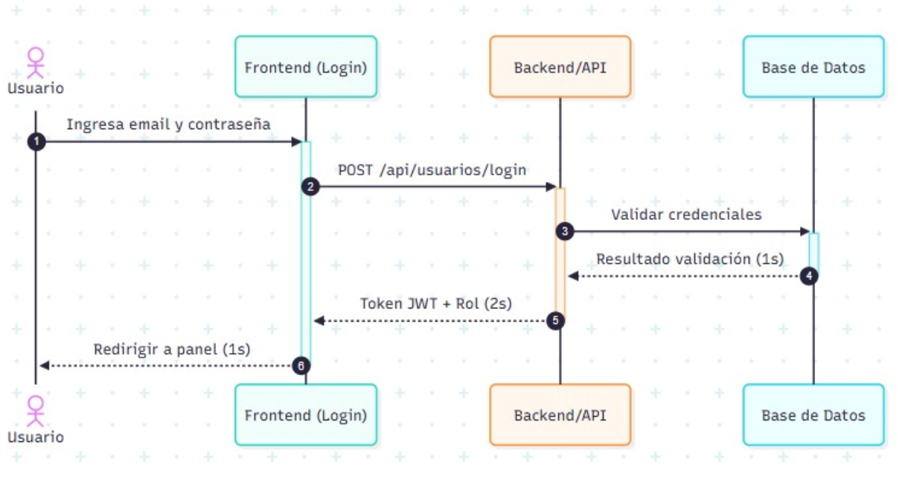

Diagrama de Secuencia(Registrar Rutina)
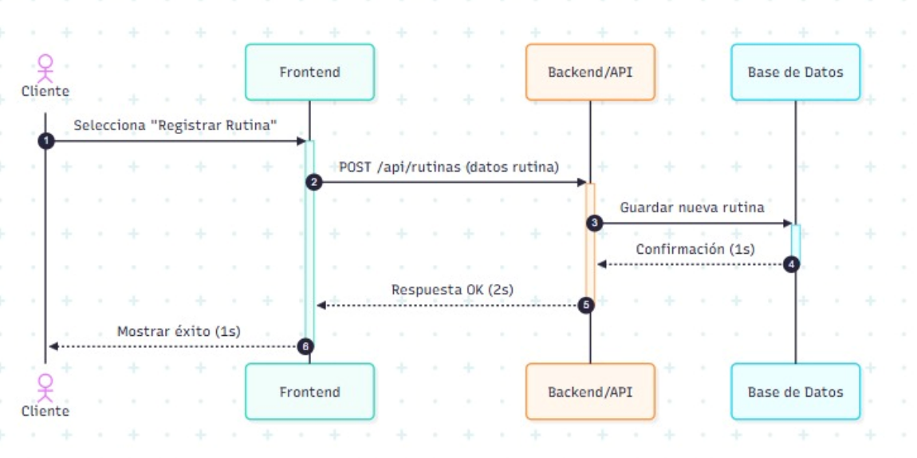

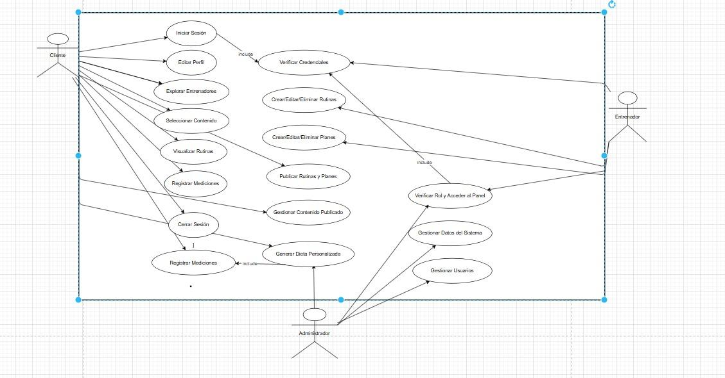
Diagrama de Caso de Uso

Conclusiones y Próximos Pasos
El desarrollo de Entrena Prochile ha sentado las bases de una plataforma robusta y escalable,La arquitectura desacoplada y la elección de tecnologías de despliegue (Netlify y Render) aseguran rendimiento y escalabilidad. cumpliendo con los requisitos funcionales y no funcionales definidos en esta documentación. Los diagramas de clase UML y de base de datos, así como la arquitectura de la API, demuestran un diseño técnico sólido que soporta la funcionalidad principal del sistema.

De cara al futuro, el equipo visualiza las siguientes iteraciones para expandir las capacidades de la plataforma:
- Integración de Módulo de Pagos (Para Monetización): Implementar un gateway de pagos (ej. Stripe) para gestionar suscripciones de clientes y transacciones, con el objetivo de lograr una monetización estable.
- Módulo de Chat en Tiempo Real: Desarrollar una funcionalidad de mensajería para permitir una comunicación directa y fluida.
- Gestión Avanzada de Contenido: Mejorar el panel del administrador con herramientas analíticas

